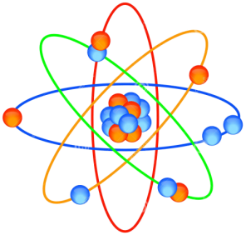Pràctica de laboratori

**Títol de l’experiment**

Aquí heu d’explicar què voleu demostrar amb el vostre experiment.

Cal fer una explicació breu, concreta i entenedora.

XXXXXXXXXXXXXXXXXXXXX

**Objectiu:**

* X
* X
* X
* X
* X
* Cal fer una llista del material
* necessari per fer l’experiment.
* X
* X
* X

**Materials:**

Pablo Pérez Gómez i Mireia Calonge Ruiz

Aquí heu de fer una explicació, clara i entenedora, dels motius científics que han provocat el que s’ha pogut observar al vostre experiment. Cal lligar el vostre experiment amb l’explicació científica. Podeu fer referència a lleis de la natura o a científics que tinguin relació amb el vostre experiment.

1. Cal indicar els passos a seguir a l’hora de fer l’experiment. Cada pas o cada acció ha d’anar indicada amb un nombre. Si he de fer 6 accions, haureu d’indicar 6 passos.
2. Les indicacions han de ser breus, concises i entenedores.
3. Per descomptat que les accions han d’anar ordenades.
4. X
5. X
6. X
7. X
8. X
9. X
10. X

**Explicació:**

**Procediment:**